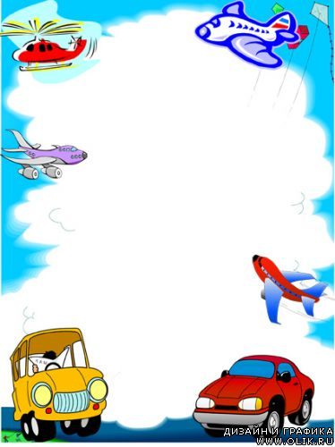
МУНИЦИПАЛЬНОЕ БЮДЖЕТНОЕ ОБРАЗОВАТЕЛЬНОЕ УЧРЕЖДЕНИЕ
ДОПОЛНИТЕЛЬНОГО ОБРАЗОВАНИЯ ДЕТЕЙ
ДОМ ДЕТСКОГО ТВОРЧЕСТВА МУНИЦИПАЛЬНОГО ОБРАЗОВАНИЯ
КАВКАЗСКИЙ РАЙОН

Конспект проведения открытого занятия
по теме: «Самолёт построим сами.»

по программе «Начально техническое моделирование и конструирование.»
в объединении «Едем, плаваем, летаем.»
2 группа, 1-го года обучения, 7-10 лет

Тема занятия: «Самолёт построим сами.»

воспитанники объединения «Едем, плаваем, летаем»,
2 группа, 1-го года обучения, 7-10 лет

Цель: формирование практических умений и навыков конструирования простейших моделей из бумаги.

Задачи:
образовательные: формировать интерес к технике и техническим видам деятельности;
познакомить детей с элементарными сведениями об истории авиации, названиями основных частей самолёта;
совершенствовать навыки вырезание из бумаги, работа с шаблоном, ножницами, клеем;
развивающие: создать условия для развития фантазии, воображения, мыслительной и речевой деятельности, зрительного внимания и восприятия;
способствовать развитию мелкой моторики рук;
воспитательные: воспитывать самостоятельность, активность, любознательность;
воспитывать чувство взаимопомощи, умение работать в коллективе;
формировать такие качества как трудолюбие, аккуратность, усидчивость, терпение, умение довести начатое дело до конца.
Оборудование:
Ноутбук, мультимедийная презентация «История развития самолёта». Образец модели самолёта.
Материалы и инструменты: клей, ножницы, шаблоны деталей самолёта, цветная бумага, цветной картон.

План занятия
1. Организационный момент (2 мин).
2. Основная часть. (10 мин).
1) Вступительная беседа педагога.
2) Дидактическая игра «Сложи самолёт»
3. Практическая часть (25 мин).
1) Изготовление поделки «Самолёт».
2) Подвижная игра «Самолёты»
4. Итог занятия (3 мин).
1. Организационный момент.
Педагог: Здравствуйте, ребята! Сегодня я пришла к вам не с пустыми руками. Ребята, посмотрите, в этой коробке лежит новая поделка для вас. Угадайте, что лежит в этой коробке. А чтобы помочь, я загадаю загадку.
- В чистом небе серебрится
Удивительная птица.
В страны дальние летала,
Эта птица из металла.
Совершает перелёт
Чудо–птица … .Самолет
- Не машет крылом, а летает.
Не птица, а птиц обгоняет. Самолет

- Вы хотите, чтобы у каждого из вас был такой самолётик? Сегодня мы научимся делать модель самолёта. А после занятия вы сможете поиграть с ним.

2. Основная часть.
Актуализация знаний.
- Ребята, а кто-нибудь из вас летал на самолёте?
- А как вы думаете, для чего нужны самолёты? (перевозить груз и людей)
- А на кого похож самолёт? (на птицу)
- А чем схожи птицы и самолёты? (есть крылья, летают)

Давным - давно, древние люди смотрели на птиц и мечтали летать, как они. Но прошло много времени, прежде чем это случилось.
Сначала люди научились подниматься в воздух на воздушном шаре (Слайд 3). Знаете ли вы что это? Люди научились подниматься в воздух на воздушном шаре. Шар наполняли дымом от костра, газом, который легче окружающего воздуха.
Но шар летит туда, куда дует ветер. А человек хотел сам выбирать. Куда ему лететь. Тогда человек создал управляемый воздушный шар – дирижабль, который потом назвали воздушный корабль. В начале прошлого века дирижабль стал металлическим, с двигателем вроде автомобильного. На дирижаблях перевозили пассажиров и грузы через океан, летали к Северному полюсу. Дирижабли часто использовали и в военных целях – для охраны неба над важными объектами. (Слайд 4).
Прошло время и, наконец, был изобретён самолёт, которым управляет пилот. В середине 19 века, русский изобретатель Александр Федорович Можайский первый в мире создал самолет в натуральную величину, способный поднять в воздух человека. Над этим до него работали люди многих поколений, как в России, так и в других странах, но никому из них не удавалось довести дело до конца. (Слайд 5-6). Самолёт летит туда, куда направляет его пилот. Но для того чтобы оторваться от земли и подняться в воздух, самолёт должен сначала промчаться на большой скорости по земле. Для этого нужно много места и специально построенная дорога – взлётная полоса. А иногда нужно полететь туда, где нет много места и такой взлётной полосы.
Вот тогда людям пришлось придумать вертолёт. (Слайд 7) Вертолётом тоже управляет пилот. Но для взлёта и посадки вертолёту не нужно ни много места, ни взлётной полосы. Пилот включает мотор, начинаю вращаться вот эти лопасти, и вертолёт взлетает прямо с места.
В настоящее время невозможно представить страну, где нет самолетов. Самолеты доставляют грузы, почту, тушат пожары, доставляют тяжелобольных в столичные больницы. Военные самолеты охраняют нашу страну. Конструкторы продолжают усовершенствовать самолеты. (Слайд 8)
- Ребята, строительство самолёта - это очень долгая и кропотливая работа. Его выполняют специально обученные люди – авиаконструкторы. Сегодня мы с вами тоже побываем авиаконструкторами.
- Но для этого необходимо пойти проверку. Ведь авиаконструктором может быть только самый внимательный.
Дидактические игры.
«Сложи самолёт»
Ребята, а вы знаете, прежде чем сделать самолёт, конструкторы рисуют чертёж на бумаге. Мы с вами попробуем сделать схему из кубиков. Работать будем в парах. Молодцы ребята у все получились интересные самолёты.
Динамическая пауза «Самолёт»
Руки ставим все вразлет: Руки в стороны держите,
Появился самолет. Друг на друга посмотрите,
Мах крылом туда - сюда, Раз и два! Раз и два!
Делай «раз» и делай «два». Опустили руки вниз,
Раз и два! Раз и два! И на место все садись!

Практическая работа.
- Ребята, у каждого из вас на столе лежат шаблоны.
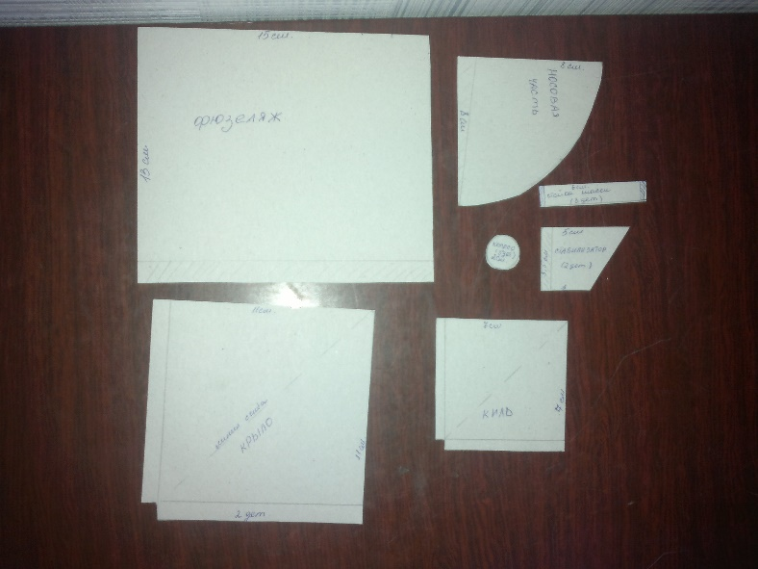

Это части, из которых состоит наш самолёт. Каждая часть самолёта имеет свое название. Вот это – фюзеляж. (показать шаблон). Фюзеляж – это основная часть самолёта, его корпус. Какую форму имеет этот шаблон? (прямоугольника). Найдите у себя фюзеляж. Возьмите любой понравившийся вам лист цветной бумаги и карандаш. Положите шаблон на лист бумаги. Старайтесь экономно тратить бумагу. Теперь обведите прямоугольник. Так, а теперь возьмите ножницы. Обратите внимание, как правильно вырезать ножницами? Мы поворачиваем не ножницы, а бумагу. Вот так. (показать) Концы ножниц никогда не должны смотреть нам в грудь.
- У всех получилось? Поднимите все вверх заготовки. Отложите эту часть на край стола.
- Теперь найдите носовую часть самолёта. (показать деталь) В носовой части расположена кабина пилота. Вот она. (показать на образце)
Обведите на другом цветном листочке носовую часть нашего самолёта. Вырезаем аккуратно. Покажите все, что у вас получилось. Отложите на край стола.
- Следующая важная часть самолёта – это крылья. Найдите у себя вот такой формы шаблон (показать). Какой формы эта деталь? Правильно квадратной. А сколько у самолёта крыльев? Поэтому нам необходимо эту часть обвести два раза. Возьмите еще один лист цветной бумаги, аккуратно обведите и вырежьте. (дети обводят и вырезают) У всех получилось? Молодцы. Отложите к вырезанным деталям.
- Теперь берём квадратик поменьше. Это киль. Посмотрите на самолётик, который принесла я. Вот киль. (показать) Киль – это хвост самолёта. Киль нужен самолету для того, чтобы самолёт летел строго по прямой линии и не качаясь из стороны в сторону. Давайте обведем и вырежем киль для нашего самолёта. Все справились с этим заданием?
- Находим вот такую деталь. Это- стабилизатор. Стабилизаторы расположены на киле самолёта. Вот они. (показать на самолёте) Стабилизаторы тоже очень важная часть самолёта. Именно благодаря им самолёт не ковыляет то вверх, то вниз, а точно летит под тем углом. Под которым направил его лётчик. Какую форму имеет стабилизатор? Правильно, это многоугольник. А сколько стабилизаторов на нашем самолёте? Поэтому нужно вырезать две одинаковые детали. Возьмите следующий цветной листочек и два стабилизатора. Молодцы.
- Чего нам не хватает? Правильно, колёсиков. Только правильно они называются шасси. Шасси состоят из двух частей – колёса и стойки. Ребята, а зачем самолёту колёса, он же не ездит по земле? (дети высказываются) Правильно. Шасси нужны самолёту только во время взлёта и посадки. Для того, чтобы самолёту взлететь, ему надо разогнаться, набрать скорость. А когда он приземляется, он сначала садиться на шасси, а затем катится по посадочной полосе до тех пор, пока не остановится. Итак, давайте посмотрим, сколько нам нужно будет сделать шасси? Правильно, три.
Для того чтобы колёса стояли крепко, мы вырежем их из цветного картона. Берём стойку шасси(показать) и обводим три раза. Вырезаем. Теперь берём оставшуюся деталь- колесо- и тоже вырезаем.
- Ребята, мы закончили подготовительную работу. Теперь нужно убрать лишние обрезки бумаги.(Слайд 9)

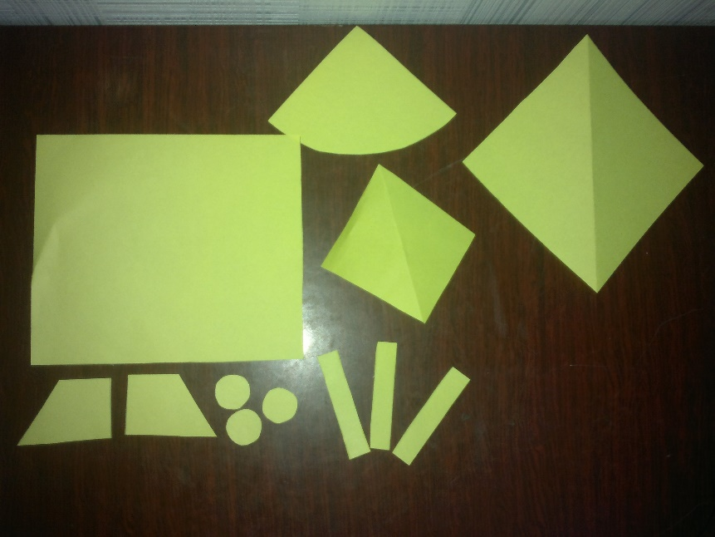

-Теперь приступим к сборке нашего самолёта. (педагог выполняет вместе с детьми, показывая каждое движение)
- Берём сначала фюзеляж. Клеем немножко намазываем длинный край прямоугольника. Сворачиваем в дудочку и приклеиваем.
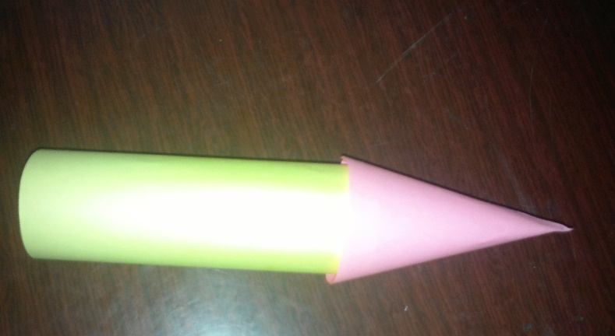

- Затем берём носовую часть. Намазываем один край, сворачиваем вот так и приклеиваем. У нас получилась «юбочка». Надеваем носовую часть на фюзеляж. Вырежем из такого же листа две тоненькие полоски и приклеим носовую часть к фюзеляжу.
- теперь приступаем к хвостовой части. Берем маленький квадратик. Как называется эта деталь? (киль) Кладем на стол, ровно сгибает, соединяя уголки. А теперь заверните края в разные стороны и намажьте их клеем. Приклеиваем к фюзеляжу.
- теперь берём стабилизаторы. Все нашли? Молодцы. Короткий краешек немножко загибаем и приклеиваем к килю. И так же поступаем со вторым стабилизатором.

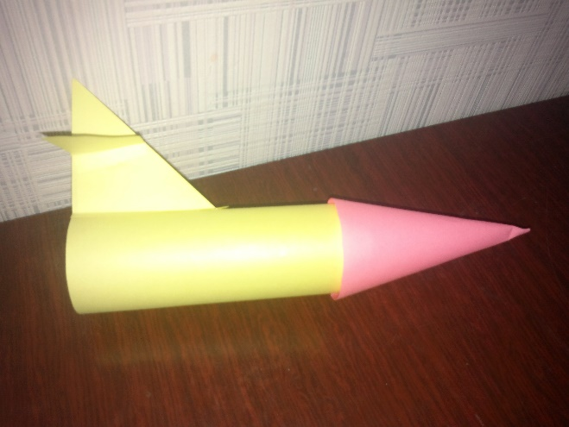

-теперь берём большие квадратики которые будут крыльями самолёта. И сворачиваем их так же, как киль. Получилось два треугольника. Заворачиваем вот эти «хвостики» в разные стороны, намазываем клеем и приклеиваем к фюзеляжу. Вот здесь, посмотрите.
- Приступаем к приклеиванию шасси. Берем стойки и приклеиваем к ним колёсики. А затем готовые шасси приклеиваем к фюзеляжу.
- Вот готовы наши самолёты. (Слайд 11) Давайте приведем в порядок рабочие места, а затем немного поиграем.
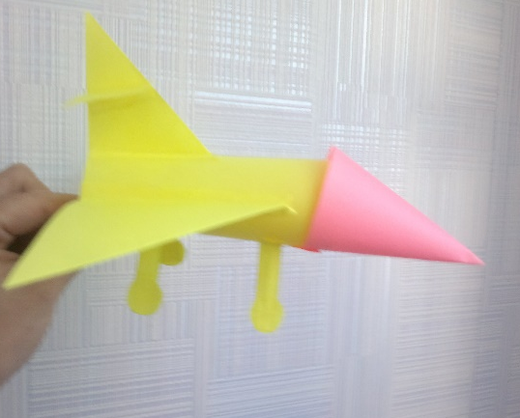
Подвижная игра «Самолёты»
- Ребята, встаньте возле столов. Я буду давать команды, а вы, как настоящие пилоты, их выполнят.
- «Самолёты, взлетайте»,
- «Самолёты, набирайте высоту»,
- «Самолёты, снижайтесь»,
- «Самолёты, на посадку».

Подведение итогов.
-Ребята, вам понравилось быть конструкторами?
-Давайте вспомним, из каких частей состоит самолёт? (фюзеляж, киль, стабилизатор, крылья, шасси)
-А какая часть, на ваш взгляд, самая важная? (все часть необходимы для того, чтобы самолёт мог летать)
- Ребята, а давайте выставим все наши самолёты на стол и посмотрим, какие они все красивые.
Рефлексия. Ребята, посмотрите, у меня на доске нарисовано небо. А рядом – лежат самолётики разного цвета. Цвет самолётика – это ваше настроение сейчас. Выберите понравившийся вам самолётик и прикрепите его к небу.

